**НАРЕДБА № 1 от 19.02.1999 г. за прилагане на глава пета от Закона за българското гражданство**

Издадена от министъра на правосъдието и правната евроинтеграция, обн., ДВ, бр. 19 от 2.03.1999 г., изм. и доп., бр. 51 от 5.06.2001 г., бр. 111 от 26.11.2002 г., бр. 43 от 20.05.2005 г., бр. 35 от 11.05.2010 г., бр. 23 от 20.03.2012 г., в сила от 20.03.2012 г., изм., бр. 53 от 18.06.2013 г., изм. и доп., бр. 84 от 30.10.2015 г., бр. 101 от 20.12.2016 г., доп., бр. 34 от 28.04.2017 г., изм. и доп., бр. 102 от 22.12.2017 г., в сила от 1.01.2019 г. - изм., бр. 52 от 22.06.2018 г., изм. и доп., бр. 4 от 14.01.2020 г., изм., бр. 50 от 15.06.2021 г., изм. и доп., бр. 57 от 9.07.2021 г., бр. 10 от 4.02.2022 г.

Сборник закони - АПИС, кн. 4/99 г., стр. 296; кн. 7/2001 г., стр. 286; кн. 12/2002 г., стр. 328

Библиотека закони - АПИС, т. 1, р. 3, № 178

**Чл. 1.** (1) (Доп. - ДВ, бр. 43 от 2005 г.) За придобиване на българско гражданство по натурализация, за възстановяване или освобождаване от българско гражданство заинтересуваното лице подава писмена молба до министъра на правосъдието и всички необходими по тази наредба документи.

(2) Когато лицето не е навършило 14-годишна възраст или е поставено под пълно запрещение, молбата се подава от двамата родители или от настойника му. Тя се подава само от единия родител, когато другият е лишен от родителски права.

(3) Лице от 14- до 18-годишна възраст или поставено под ограничено запрещение подава молбата лично. Молбата се приподписва от двамата родители или попечителя. Тя се приподписва само от единия родител, когато другият е лишен от родителски права.

(4) При разногласие между родителите, както и при разногласие между непълнолетните и родителите или попечителите им към молбата по ал. 1 се прилага решението, с което районният съд се е произнесъл по спора.

**Чл. 2.** (1) (Изм. - ДВ, бр. 43 от 2005 г.) Молбите за придобиване на българско гражданство по натурализация, за възстановяване на българско гражданство и за освобождаване от българско гражданство се подават по образец съгласно приложения № 1, 2 и 3.

(2) (Изм. - ДВ, бр. 35 от 2010 г.) Заинтересованото лице подава молбата лично в Министерството на правосъдието или в дипломатическото или консулското представителство на Република България. Дипломатическите и консулските представителства препращат молбата и всички необходими документи чрез Министерството на външните работи в Министерството на правосъдието, като дават необходимите сведения за молителя със задължително становище.

**Чл. 3.** (Изм. - ДВ, бр. 43 от 2005 г., бр. 35 от 2010 г.) (1) При подаването на документите с молителя се провежда интервю. За малолетните интервю се провежда с техните родители или настойници. При провеждане на интервю с непълнолетни те се придружават от родителите или попечителите им.

(2) При направено предложение по чл. 16 от закона интервю не се провежда.

**Чл. 4.** (1) (Изм. - ДВ, бр. 51 от 2001 г., предишен текст на чл. 4, бр. 102 от 2017 г., в сила от 1.01.2019 г. - изм., бр. 52 от 2018 г.) Лицата по чл. 12 и чл. 13, т. 3 и 4 от закона представят:

1. (изм. - ДВ, бр. 43 от 2005 г.) препис от акт за раждане или дубликат на удостоверение за раждане, издаден от съответния български или чуждестранен компетентен орган;

2. (изм. – ДВ, бр. 84 от 2015 г., отм., бр. 102 от 2017 г., в сила от 1.01.2019 г. - изм., бр. 52 от 2018 г.);

3. (изм. - ДВ, бр. 35 от 2010 г., доп., бр. 102 от 2017 г., в сила от 1.01.2019 г. - изм., бр. 52 от 2018 г.) свидетелство за съдимост от страната, чийто гражданин е молителят. Ако той пребивава постоянно или дългосрочно в Република България или в трета държава, представя свидетелство за съдимост и от местните компетентни органи. В свидетелството за съдимост се посочва, че се издава за целите на производството по българското гражданство.

4. (изм. - ДВ, бр. 35 от 2010 г., доп., бр. 102 от 2017 г., в сила от 1.01.2019 г. - изм., бр. 52 от 2018 г.) документ от прокуратурата, че срещу молителя няма образувано наказателно производство за умишлено престъпление от общ характер, ако лицето пребивава постоянно или дългосрочно в Република България;

5. (доп. - ДВ, бр. 51 от 2001 г., изм., бр. 35 от 2010 г., бр. 102 от 2017 г., в сила от 1.01.2019 г. - изм., бр. 52 от 2018 г.) удостоверение от работодателя, че лицето работи по трудово или служебно правоотношение, или от съответната данъчна служба за декларирани доходи за предходната година;

6. документ за владеене на български език;

7. (изм. - ДВ, бр. 43 от 2005 г., бр. 35 от 2010 г.) медицински документ, издаден от лекарска консултативна комисия (ЛКК) на лечебното заведение, обслужващо лицето по местоживеене, удостоверяващ, че лицето не страда от заболяванията по чл. 61, ал. 1, чл. 146, ал. 1, т. 1 и 2 от Закона за здравето; при липса на ЛКК документът се издава от общоболничната ЛКК на съответната районна или областна болница;

8. (изм. - ДВ, бр. 43 от 2005 г., бр. 4 от 2020 г.) декларации по образец съгласно приложения № 4 и № 4а;

9. (изм. - ДВ, бр. 43 от 2005 г.) актуална снимка паспортен формат;

10. (изм. - ДВ, бр. 43 от 2005 г.) фотокопие на документ, удостоверяващ самоличността на молителя;

11. документ за внесена държавна такса;

12. (нова - ДВ, бр. 51 от 2001 г., изм., бр. 43 от 2005 г. ) документ от съответните чуждестранни органи за това, че молителят се е освободил от досегашното му гражданство; ако няма такъв документ, той следва да се представи в тригодишен срок след получаване на съобщението, че Съветът по гражданство към Министерството на правосъдието е одобрил молителя за даване на българско гражданство;

13. (нова - ДВ, бр. 35 от 2010 г.) официален документ, удостоверяващ промяната на имената, ако има такава, както и официален документ за идентичност на лице с различни имена;

14. (нова - ДВ, бр. 35 от 2010 г.) автобиография.

(2) (Нова – ДВ, бр. 102 от 2017 г., в сила от 1.01.2019 г. - изм., бр. 52 от 2018 г.) В случай че промяната на имената е извършена поради сключен граждански брак с български гражданин на територията на Република България, лицето не представя документ по ал. 1, т. 13. Дирекция "Българско гражданство" извършва служебна проверка в Национална база данни "Население", поддържана от Министерството на регионалното развитие и благоустройството.

**Чл. 4а.** (Нов – ДВ, бр. 84 от 2015 г.) (1) (Изм. – ДВ, бр. 4 от 2020 г.) За придобиване на българско гражданство по чл. 12а от закона се представят:

1. удостоверение за направените вложения по чл. 25, ал. 1, т. 6 и 7 от Закона за чужденците в Република България, издадено от Българската агенция за инвестиции по реда на чл. 39, ал. 6 от Правилника за прилагане на Закона за чужденците в Република България (ДВ, бр. 51 от 2011 г.);

2. удостоверението за направените вложения по чл. 25, ал. 1, т. 8 от Закона за чужденците в Република България, посочено в чл. 39а, ал. 1, т. 2 от Правилника за прилагане на Закона за чужденците в Република България;

3. удостоверение за дейностите и инвестициите по чл. 25, ал. 1, т. 13 във връзка с обстоятелствата по чл. 25в, ал. 2, т. 2 или 3 и чл. 25, ал. 1, т. 16 от Закона за чужденците в Република България, издадено от Министерството на икономиката;

4. (изм. – ДВ, бр. 102 от 2017 г., в сила от 1.01.2019 г. - изм., бр. 52 от 2018 г.) документите, посочени в чл. 4, ал. 1, т. 1 – 5, т. 7 – 11, т. 13 – 14.

(2) (Нова – ДВ, бр. 4 от 2020 г., изм., бр. 10 от 2022 г. ) Удостоверителните документи по ал. 1 следва да бъдат актуални и да потвърждават извършването и поддържането на инвестицията в страната. Към удостоверенията се прилагат всички актуални документи и становища, въз основа на които са издадени.

(3) (Предишна ал. 2, изм. – ДВ, бр. 4 от 2020 г., доп., бр. 10 от 2022 г. ) Членовете на семейството на лицата по ал. 1, т. 1 и 2 представят удостоверение за членове на семейството и документите по ал. 1, т. 4. Същите прилагат и удостоверението по ал. 1, т. 2 за члена на семейството, който е получил разрешение за постоянно пребиваване на основание чл. 25, ал. 1, т. 6, 7 или 8 от Закона за чужденците в Република България. Документите, удостоверяващи инвестициите, следва да отговарят на изискванията на ал. 2.

(4) (Нова – ДВ, бр. 10 от 2022 г. ) При извършване на допълнителни проверки или изискване на допълнителни документи в хода на процедурата, както и при последващ контрол по чл. 22, ал. 1, т. 3 и 4 от закона, се представят удостоверения за инвестициите и съпътстващите ги документи и становища, послужили като основание за издаването им, които следва да отговарят на изискванията на ал. 2.

**Чл. 5.** (Изм. - ДВ, бр. 51 от 2001 г., бр. 102 от 2017 г., в сила от 1.01.2019 г. - изм., бр. 52 от 2018 г.) (1) Лицата по чл. 13, т. 1 от закона представят освен посочените в чл. 4, ал. 1 документи и удостоверение за наличие на сключен граждански брак преди не по-малко от 3 години към датата на подаване на молбата, когато бракът е сключен в чужбина.

(2) В случай че гражданският брак е сключен с български гражданин на територията на Република България, се извършва служебна проверка за обстоятелството по ал. 1 от дирекция "Българско гражданство" в Национална база данни "Население", поддържана от Министерството на регионалното развитие и благоустройството.

**Чл. 5а.** (Нов - ДВ, бр. 51 от 2001 г., изм., бр. 102 от 2017 г., в сила от 1.01.2019 г. - изм., бр. 52 от 2018 г.) Лицата по чл. 12 и 13 от закона заедно с документа за освобождаване от досегашното им гражданство в случаите по чл. 4, ал. 1, т. 12, изречение второ, представят и актуализиран документ по чл. 4, ал. 1, т. 5.

**Чл. 5б.** (Нов - ДВ, бр. 51 от 2001 г.) (1) Лицата по чл. 13а от закона представят:

1. (изм. - ДВ, бр. 43 от 2005 г., доп., бр. 35 от 2010 г., отм., бр. 4 от 2020 г.);

2. свидетелство за съдимост от Република България;

3. (изм. - ДВ, бр. 35 от 2010 г., бр. 102 от 2017 г., в сила от 1.01.2019 г. - изм., бр. 52 от 2018 г.) документите, посочени в чл. 4, ал. 1, т. 1, т. 4 - 11, т. 13 и 14.

(2) (Изм. - ДВ, бр. 43 от 2005 г.) При обективна невъзможност на лицето по ал. 1 да представи документ за раждане то се идентифицира съобразно издадения му от българските власти документ за самоличност.

(3) (Нова – ДВ, бр. 4 от 2020 г.) За наличието на предоставен статут на бежанец или хуманитарен статут и за датата на предоставянето му дирекция "Българско гражданство" извършва служебна проверка чрез автоматизиран достъп до средата на междурегистров обмен (Regix), поддържана от Държавна агенция "Eлектронно управление".

**Чл. 5в.** (Нов - ДВ, бр. 51 от 2001 г., изм., бр. 102 от 2017 г., в сила от 1.01.2019 г. - изм., бр. 52 от 2018 г.) Лицата по чл. 14 от закона представят документите по чл. 4, ал. 1 с изключение на посочения в т. 12.

**Чл. 5г.** (Нов – ДВ, бр. 84 от 2015 г.) (1) (Предишен текст на чл. 5г, изм. – ДВ, бр. 4 от 2020 г.) За придобиване на българско гражданство по чл. 14а от закона се представят:

1. удостоверение за направените вложения и инвестиции по чл. 14а, ал. 1, т. 1 от закона, издадено от органа по чл. 4а, ал. 1, т. 1 от наредбата;

2. удостоверение за дейностите и направените инвестиции по чл. 25, ал. 1, т. 13 във връзка с обстоятелствата по чл. 25в, ал. 2, т. 1 от Закона за чужденците в Република България, издадено от органа по чл. 4а, ал. 1, т. 3 от наредбата;

3. документи, удостоверяващи липсата на обстоятелствата по чл. 14а, ал. 2 от закона, издадени от Националната агенция за приходите и от общините, както и събрани служебно от Агенцията по вписванията при Министерството на правосъдието;

4. (изм. – ДВ, бр. 102 от 2017 г., в сила от 1.01.2019 г. - изм., бр. 52 от 2018 г.) документите, посочени в чл. 4, ал. 1, т. 1 – 4, т. 7 – 11, т. 13 и 14.

(2) (Нова – ДВ, бр. 4 от 2020 г., изм., бр. 10 от 2022 г. ) Удостоверителните документи по ал. 1 следва да бъдат актуални и да потвърждават извършването, поддържането и увеличаването на съответната инвестиция в страната. Удостоверенията се представят с всички актуални документи и становища, въз основа на които са издадени.

(3) (Нова – ДВ, бр. 10 от 2022 г. ) При извършване на допълнителни проверки или изискване на допълнителни документи в хода на процедурата, както и при последващ контрол по чл. 22, ал. 1, т. 3 и 4 от закона, се представят удостоверения за инвестициите и съпътстващите ги документи и становища, послужили като основание за издаването им, които следва да отговарят на изискванията на ал. 2.

**Чл. 5д.** (Нов – ДВ, бр. 10 от 2022 г. ) Министерството на правосъдието уведомява служебно органа, удостоверил инвестициите, за всяко лице, придобило българско гражданство въз основа на инвестиции, за извършване на предвидения в закона последващ контрол.

**Чл. 6.** (1) Лицата по чл. 15 от закона представят:

1. (изм. - ДВ, бр. 43 от 2005 г., бр. 35 от 2010 г., доп., бр. 34 от 2017 г., изм., бр. 50 от 2021 г.) официални документи, издадени от български или чуждестранни органи, с които молителят удостоверява, че има родствена връзка с поне едно лице – негов възходящ до трета степен включително, което е от български произход; документите трябва да съдържат информация за имената на възходящия и родствената му връзка с молителя;

2. (изм. - ДВ, бр. 51 от 2001 г.) по т. 2 на чл. 15 от закона - влязло в сила решение за допускане на пълно осиновяване и удостоверение, че осиновителят е български гражданин;

3. (нова - ДВ, бр. 51 от 2001 г., изм., бр. 35 от 2010 г.) по т. 3 на чл. 15 от закона - официален документ, че единият родител е български гражданин или е починал като такъв.

(2) (Изм. - ДВ, бр. 51 от 2001 г., доп., бр. 43 от 2005 г., изм., бр. 102 от 2017 г., в сила от 1.01.2019 г. - изм., бр. 52 от 2018 г.; изм., бр. 10 от 2022 г. ) Молителите по ал. 1 представят и всички посочени в чл. 4, ал. 1 документи, с изключение на тези по т. 2, 5, 6 и 12, като документът по т. 7 се издава от съответните чуждестранни медицински органи, ако молителят живее в чужбина.

**Чл. 7.** За придобиване на българско гражданство по чл. 16 от закона се представят:

1. (доп. - ДВ, бр. 35 от 2010 г.) предложение по чл. 30 от закона, което е мотивирано и посочва конкретния интерес на Република България от натурализацията на лицето или конкретния принос на лицето в съответната област, в която то има особени заслуги;

2. (доп. - ДВ, бр. 43 от 2005 г.) писмено съгласие на лицето, което ще придобива българско гражданство, с нотариално заверен подпис;

3. (доп. - ДВ, бр. 43 от 2005 г., изм., бр. 35 от 2010 г., бр. 102 от 2017 г., в сила от 1.01.2019 г. - изм., бр. 52 от 2018 г.) документите, посочени в чл. 4, ал. 1, т. 1, 3, 4, т. 7 - 11, т. 13 и 14, като документът по т. 7 се издава от съответните чуждестранни органи, ако молителят живее в чужбина.

**Чл. 8.** (Изм. - ДВ, бр. 35 от 2010 г., бр. 102 от 2017 г., в сила от 1.01.2019 г. - изм., бр. 52 от 2018 г.) Лицата от 14- до 18-годишна възраст представят молба в съответствие с чл. 2 и документите, посочени в чл. 4, ал. 1, т. 1, т. 8 - 11, т. 13 и 14, както и официален документ за българското гражданство на родителите или на преживелия от тях.

**Чл. 9.** (Изм. - ДВ, бр. 51 от 2001 г., бр. 35 от 2010 г., бр. 102 от 2017 г., в сила от 1.01.2019 г. - изм., бр. 52 от 2018 г.) Лицата по чл. 18 от закона представят документ, удостоверяващ българското гражданство на родителя или осиновителя, както и документите, посочени в чл. 4, ал. 1, т. 1, т. 8 - 11, т. 13 и 14.

**Чл. 10.** За освобождаване от българско гражданство молителят представя:

1. документ, удостоверяващ придобиването на чуждо гражданство или наличието на открита процедура за придобиването на чуждо гражданство;

2. документ за постоянно пребиваване в чужбина;

3. (доп. - ДВ, бр. 43 от 2005 г., изм., бр. 35 от 2010 г., бр. 102 от 2017 г., в сила от 1.01.2019 г. - изм., бр. 52 от 2018 г.) документите по чл. 4, ал. 1, т. 1, т. 8 - 11, т. 13 и 14.

**Чл. 11.** (1) (Доп. - ДВ, бр. 51 от 2001 г., изм., бр. 35 от 2010 г., бр. 102 от 2017 г., в сила от 1.01.2019 г. - изм., бр. 52 от 2018 г.) Към молбата за възстановяване на българско гражданство се представят документите, посочени в чл. 4, ал. 1, т. 1 - 4, т. 7 - 11, т. 13 и 14.

(2) (Изм. - ДВ, бр. 51 от 2001 г.) Лицата от български произход по смисъла на § 2 от допълнителните разпоредби на закона представят посочените в ал. 1 документи с изключение на разрешението за постоянно пребиваване в Република България.

**Чл. 12.** (1) Предложение за отмяна на натурализация или лишаване от българско гражданство се прави от главния прокурор до министъра на правосъдието.

(2) Министърът на правосъдието може и сам да направи предложение до Президента на Република България за отмяна на натурализацията или лишаване от българско гражданство.

(3) Към предложенията по предходните алинеи се представят доказателства за обстоятелствата, на които се основава искането.

**Чл. 13.** (Изм. - ДВ, бр. 43 от 2005 г., изм. и доп., бр. 35 от 2010 г., бр. 23 от 2012 г., в сила от 20.03.2012 г., изм., бр. 53 от 2013 г., бр. 101 от 2016 г., доп., бр. 34 от 2017 г., изм., бр. 102 от 2017 г., в сила от 1.01.2019 г. - изм., бр. 52 от 2018 г.) (1) Молбите и предложенията за промяна на гражданството се приемат и регистрират в дирекция "Българско гражданство". За приемането и регистрирането им лицата запазват предварително дата и час чрез автоматизираната информационна система на дирекция "Българско гражданство" по чл. 14а, ал. 1.

(2) (Нова – ДВ, бр. 57 от 2021 г.) За лицата, които са български граждани, граждани на държава – членка на Европейския съюз, на държава – страна по Споразумението за Европейското икономическо пространство, или на Конфедерация Швейцария, и чуждите граждани с разрешен статут на пребиваване в Република България не се изисква предварителна резервация по ал. 1.

(3) (Предишна ал. 2 – ДВ, бр. 57 от 2021 г.) При приемането и регистрирането на документите по ал. 1 с молителя се провежда интервю, в случай че са предоставени всички необходими документи по тази наредба.

(4) (Предишна ал. 3 – ДВ, бр. 57 от 2021 г.) Интервюто се провежда на български език по въпросник, утвърден от министъра на правосъдието.

(5) (Предишна ал. 4 – ДВ, бр. 57 от 2021 г.) Интервюто се провежда от определени от министъра на правосъдието лица. При провеждане на интервюто могат да присъстват и представители на ведомствата, които изразяват писмени становища по чл. 33, ал. 3 от закона.

(6) (Предишна ал. 5 – ДВ, бр. 57 от 2021 г.) Когато молбата се подава чрез дипломатическото или консулското представителство на Република България в чужбина, интервюто с молителя се провежда от служител на съответното представителство при подаването на молбата.

**Чл. 13а.** (Нов – ДВ, бр. 102 от 2017 г., в сила от 1.01.2019 г. - изм., бр. 52 от 2018 г.) (1) В 14-дневен срок от приемането и регистрирането на документите по чл. 13 се извършва експертен преглед за съответствието им с нормативните изисквания от дирекция "Българско гражданство".

(2) При прегледа по ал. 1 дирекция "Българско гражданство" извършва служебна проверка чрез безплатен достъп до Национална база данни "Население", поддържана от Министерството на регионалното развитие и благоустройството, както и чрез автоматизиран достъп до средата на междурегистров обмен (Regix), поддържана от Държавна агенция "Eлектронно управление", на следните обстоятелства:

1. наличие на разрешено постоянно или дългосрочно пребиваване в Република България, съответно датата на разрешаване на пребиваването и правното основание;

2. внасянето на задължителните осигурителни вноски и наличието или липсата на задължения;

3. наличие на сключен граждански брак с български гражданин на територията на Република България.

(3) (Доп. – ДВ, бр. 57 от 2021 г.) При констатиране на несъответствие с изискванията на закона и наредбата молителят се уведомява да отстрани недостатъците в двумесечен срок чрез публикуване на съобщение за това в автоматизираната информационна система на дирекция "Българско гражданство" по чл. 14а, ал. 1 с указание, че при неотстраняването им производството по промяна на гражданство ще бъде прекратено от Съвета по гражданството. Тези правила се прилагат и по отношение на предложенията по чл. 16 от закона.

(4) (Изм. – ДВ, бр. 57 от 2021 г.) Когато недостатъците не бъдат отстранени в срока по ал. 3, молбите се включват за разглеждане от Съвета по гражданството, като се описват и докладват неотстранените от молителя недостатъци и без да се изискват становища по чл. 33, ал. 3 от закона.

**Чл. 14.** (Изм. - ДВ, бр. 51 от 2001 г., бр. 43 от 2005 г., бр. 35 от 2010 г.) (1) Удостоверението по чл. 37, ал. 1 от закона се получава лично срещу подпис в Министерството на правосъдието или в дипломатическото или консулското представителство на Република България в чужбина след представяне на документ за внесена държавна такса. Лицето посочва къде да получи удостоверението при подаване на молбата за промяна на гражданството или с последваща писмена молба.

(2) (Изм. – ДВ, бр. 101 от 2016 г.) Лицето получава удостоверението за придобиване или възстановяване на българско гражданство след заявяване на адрес за регистрация в Република България.

(3) (Изм. – ДВ, бр. 101 от 2016 г.) Лицата, придобили българско гражданство, прилагат актуална снимка паспортен формат - 1 брой.

(4) (Нова – ДВ, бр. 101 от 2016 г.) Правилата по ал. 2 и 3 се прилагат и при получаване на удостоверение в дипломатическите или консулските представителства на Република България в чужбина.

**Чл. 14а.** (Нов - ДВ, бр. 43 от 2005 г., изм., бр. 84 от 2015 г.) (1) За администриране на производствата по глава пета от Закона за българското гражданство дирекция "Българско гражданство" използва автоматизирана информационна система, която осигурява връзка с Министерството на вътрешните работи, Министерството на външните работи, Министерството на регионалното развитие и благоустройството (Регистър на населението – Национална база данни "Население") и Държавна агенция "Национална сигурност", включително чрез автоматичен обмен на данни.

(2) Редът, начинът и обхватът на данните, до които се предоставя достъп, се определят със споразумения между Министерството на правосъдието и съответно Министерството на вътрешните работи, Министерството на външните работи, Министерството на регионалното развитие и благоустройството и Държавна агенция "Национална сигурност".

(3) Автоматизираната информационна система по ал. 1 осигурява онлайн:

1. подаване и обработване на преписки за българско гражданство, постъпили по електронен път чрез дипломатическо или консулско представителство на Република България в чужбина;

2. получаване на информация от кандидатите за статута на преписката чрез интернет страницата на Министерството на правосъдието по регистрационния номер и персоналния идентификационен номер, получени при регистриране на молба, на следните правни основания:

а) придобиване на българско гражданство по обща натурализация по чл. 12, ал. 1 от закона;

б) придобиване на българско гражданство по чл. 12, ал. 2 и чл. 12а от закона;

в) придобиване на българско гражданство по чл. 13 и чл. 13а, ал. 1 и 2 от закона;

г) придобиване на българско гражданство по чл. 14 и чл. 14а от закона;

д) придобиване на българско гражданство по чл. 15, ал. 1, т. 1 от закона;

е) придобиване на българско гражданство от лица с родител – български гражданин, по чл. 15, ал. 1, т. 2 и 3 от закона;

ж) придобиване на българско гражданство по чл. 16 от закона;

з) придобиване на българско гражданство по чл. 18 от закона;

и) освобождаване от българско гражданство по чл. 20 от закона;

к) отмяна на натурализация по чл. 22 и лишаване от българско гражданство по чл. 24 от закона;

л) възстановяване на българско гражданство по чл. 26, ал. 1 и 2 от закона;

м) възстановяване на българско гражданство по чл. 27 от закона.

(4) (Нова – ДВ, бр. 34 от 2017 г., отм., бр. 102 от 2017 г., в сила от 1.01.2019 г. - изм., бр. 52 от 2018 г.).

**Чл. 15.** (1) (Изм. - ДВ, бр. 43 от 2005 г., бр. 35 от 2010 г., бр. 50 от 2021 г.) За установяване на българско гражданство по чл. 39 от закона заинтересуваното лице подава заявление по образец съгласно приложение № 5. В случая намират приложение правилата на чл. 1, ал. 2 и 3.

(2) (Изм. – ДВ, бр. 50 от 2021 г.) Към заявлението се прилагат:

1. (изм. - ДВ, бр. 43 от 2005 г.) препис от акт за раждане или дубликат на удостоверение за раждане, издаден от съответния български или чуждестранен компетентен орган;

2. документ, удостоверяващ датата и начина на напускане на страната;

3. (отм. – ДВ, бр. 84 от 2015 г.);

4. (нова - ДВ, бр. 111 от 2002 г., изм., бр. 43 от 2005 г.) актуална снимка паспортен формат - 2 бр.;

5. (нова - ДВ, бр. 35 от 2010 г.) официален документ, удостоверяващ промяната на имената, ако има такава, както и официален документ за идентичност на лице с различни имена;

6. (нова - ДВ, бр. 35 от 2010 г.) фотокопие на документ, удостоверяващ самоличността на молителя;

7. (нова - ДВ, бр. 35 от 2010 г.) документ за придобито чуждо гражданство, ако има такова;

8. (нова - ДВ, бр. 35 от 2010 г.) препис от акт за смърт, ако лицето е починало;

9. (нова - ДВ, бр. 35 от 2010 г.) документ за внесена държавна такса.

(3) (Нова - ДВ, бр. 51 от 2001 г., изм., бр. 111 от 2002 г., доп., бр. 43 от 2005 г., бр. 84 от 2015 г., изм., бр. 50 от 2021 г.) Заинтересуваното лице подава заявлението и документите по ал. 1 и 2 чрез общината по постоянния му адрес или чрез общината по местожителство или постоянен адрес преди напускане на страната, която ги изпраща служебно на Министерството на правосъдието, като прилага справка по регистрите за гражданското състояние от съответната община или кметство относно гражданството на лицето.

(4) (Нова – ДВ, бр. 4 от 2020 г.) Общината прилага служебно към документите по ал. 2 препис от акт за раждане или дубликат на удостоверение за раждане и препис от акт за смърт в случаите, когато лицето е родено, съответно починало, на територията на Република България и общината по ал. 3, чрез която подава документите, съвпада с общината, на територията на която лицето е родено или починало.

(5) (Нова – ДВ, бр. 102 от 2017 г., в сила от 1.01.2019 г. - изм., бр. 52 от 2018 г., предишна ал. 4, бр. 4 от 2020 г.) В случай че промяната на имената е извършена поради сключен граждански брак на територията на Република България, лицето не представя документ по ал. 2, т. 5. Дирекция "Българско гражданство" извършва служебна проверка в Национална база данни "Население", поддържана от Министерството на регионалното развитие и благоустройството.

(6) (Нова – ДВ, бр. 34 от 2017 г., предишна ал. 4, бр. 102 от 2017 г., в сила от 1.01.2019 г. - изм., бр. 52 от 2018 г., предишна ал. 5, бр. 4 от 2020 г., изм., бр. 50 от 2021 г., бр. 57 от 2021 г.). При констатирани нередовности заявлението и приложените документи се връщат на общината, чрез която са изпратени, с писмени указания за тяхното отстраняване.

**Чл. 16.** (1) При направено формално искане при условията и от лицата, посочени в § 4 на закона, Министерството на правосъдието издава удостоверение за българско гражданство.

(2) (Изм. – ДВ, бр. 50 от 2021 г.) Към искането заявителят прилага документите по чл. 15, ал. 2.

(3) За възстановеното гражданство по § 3 и 4 от закона, Министерството на правосъдието уведомява органите по чл. 37, ал. 2 от закона.

**Чл. 17.** Министерството на правосъдието може да събира данни или становища от ведомствата, общините и кметствата във връзка с производството по българското гражданство.

**ДОПЪЛНИТЕЛНИ РАЗПОРЕДБИ**

**§ 1.** Лицата, ненавършили 14-годишна възраст, не представят свидетелство за съдимост в случаите, когато то се изисква съгласно тази наредба.

**§ 2.** (Изм. - ДВ, бр. 43 от 2005 г.) (1) (Предишен текст на § 2, изм. – ДВ, бр. 4 от 2020 г.) Документите, представени от заинтересуваните лица, в зависимост от чуждата държава, от която произхождат, трябва да отговарят на изискванията на съответните разпоредби на двустранните международни договори или на Конвенцията за премахване на изискването за легализация на чуждестранните публични актове, съставена в Хага на 5 октомври 1961 г., по които Република България е страна, или на Правилника за легализациите, заверките и преводите на документи и други книжа (обн., ДВ, бр. 73 от 1958 г.; изм. и доп., бр. 10 от 1964 г., бр. 77 от 1976 г., бр. 96 от 1982 г., бр. 77 от 1983 г., бр. 103 от 1990 г., бр. 95 от 2017 г., бр. 7 от 2019 г., Решение № 15844 на Върховния административен съд от 2018 г. – бр. 41 от 2019 г.), както и да бъдат снабдени с преводи на български език, които се извършват и заверяват по предвидения ред.

(2) (Нова – ДВ, бр. 4 от 2020 г.) Алинея 1 не се прилага за извлеченията от актове за гражданско състояние, свързани с раждане, брак или смърт, издадени в съответствие с Конвенцията за издаване на многоезични извлечения от актове за гражданско състояние, подписана на 8 септември 1976 г. във Виена, ратифицирана със закон – обн., ДВ, бр. 91 от 2013 г. (обн., ДВ, бр. 108 от 2013 г.).

(3) (Нова – ДВ, бр. 4 от 2020 г.) Алинея 1 не се прилага и за официални документи, издадени от държава – членка на Европейския съюз, съгласно Регламент (ЕС) 2016/1191 на Европейския парламент и на Съвета от 6 юли 2016 г. за насърчаване на свободното движение на гражданите чрез опростяване на изискванията за представяне на някои официални документи в Европейския съюз и за изменение на Регламент (ЕС) № 1024/2012 (OB, L 200/1 от 26 юли 2016 г.), с изключение на изискването за представяне на превод на български език за документи, издадени на официалния език на държавата членка, която ги издава.

**§ 2а.** (Нов – ДВ, бр. 34 от 2017 г.) Сканираните и съхранявани в автоматизираната информационна система по чл. 14а, ал. 1 документи имат силата на официално заверени преписи.

**§ 2б.** (Нов – ДВ, бр. 10 от 2022 г. ) По смисъла на тази наредба "актуален" е документ, издаден преди не повече от 30 дни преди датата на представянето му, в случай че не е настъпила промяна във фактите и обстоятелствата, които удостоверява.

**§ 2в.** (Нов – ДВ, бр. 10 от 2022 г. ) Удостоверителните документи за инвестициите и съпътстващите ги документи и становища, послужили като основание за издаването им, които се представят в производството за придобиване на гражданство на основание § 14 от преходните и заключителните разпоредби към Закона за изменение и допълнение на Закона за българското гражданство (ДВ, бр. 21 от 2021 г.), следва да отговарят на изискванията на чл. 4а, ал. 2.

**ЗАКЛЮЧИТЕЛНИ РАЗПОРЕДБИ**

**§ 3.** Отменя се Правилникът за прилагане на дял III от Закона за българското гражданство, издаден от министъра на правосъдието (обн., ДВ, бр. 57 от 1989 г.; изм. и доп., бр. 42 от 1994 г.).

**§ 4.** Тази наредба се издава на основание § 7 от Закона за българското гражданство.

————————————————————————————————

ДОПЪЛНИТЕЛНА РАЗПОРЕДБА

към Наредбата за изменение и допълнение на Наредба № 1 от 1999 г.

за прилагане на глава пета от Закона за българското гражданство

(ДВ, бр. 51 от 2001 г.)

§ 11. Навсякъде в наредбата думите "Министерство на правосъдието и правната евроинтеграция", "министърът на правосъдието и правната евроинтеграция" и "министъра на правосъдието и правната евроинтеграция" се заменят съответно с "Министерство на правосъдието", "министърът на правосъдието" и "министъра на правосъдието".

ПРЕХОДНА РАЗПОРЕДБА

към Наредбата за изменение и допълнение на Наредба № 1 от 1999 г.

за прилагане на глава пета от Закона за българското гражданство

(ДВ, бр. 43 от 2005 г.)

§ 15. Молбите и предложенията, подадени до влизане в сила на тази наредба, се разглеждат при досегашните условия и ред.

ПРЕХОДНА РАЗПОРЕДБА

към Наредбата за допълнение на Наредба № 1 от 1999 г. за

прилагане на глава пета от Закона за българското гражданство

(ДВ, бр. 34 от 2017 г.)

§ 7. Неприключилите до влизането в сила на тази наредба производства се довършват при новите условия и ред с изключение на параграфи 1 и 6.

ПРЕХОДНА РАЗПОРЕДБА

към Наредбата за изменение и допълнение на Наредба № 1 от 1999 г.

за прилагане на глава пета от Закона за българското гражданство

(ДВ, бр. 102 от 2017 г., в сила от 1.01.2019 г. - изм., бр. 52 от 2018 г.)

§ 17. Неприключилите до влизането в сила на тази наредба производства се довършват при досегашните условия и ред.

§ 18. (Изм. – ДВ, бр. 52 от 2018 г.) Тази наредба влиза в сила от 1 януари 2019 г.

ПРЕХОДНА РАЗПОРЕДБА

към Наредбата за изменение на Наредба № 1 от 1999 г. за

прилагане на глава пета от Закона за българското гражданство

(ДВ, бр. 50 от 2021 г.)

§ 5. Молбите и предложенията по тази наредба, подадени до 16 март 2021 г., се разглеждат при досегашните условия и ред.

ПРЕХОДНА РАЗПОРЕДБА

към Наредбата за изменение и допълнение на Наредба № 1 от 1999 г.

за прилагане на глава пета от Закона за българското гражданство

(ДВ, бр. 57 от 2021 г.)

§ 4. Молбите и предложенията, подадени до влизане в сила на тази наредба, се разглеждат по реда на § 2 от наредбата.

ПРЕХОДНА РАЗПОРЕДБА

към Наредбата за изменение и допълнение на Наредба № 1 от 1999 г.

за прилагане на глава пета от Закона за българското гражданство

(ДВ, бр. 10 от 2022 г.)

§ 6. Неприключилите до влизането в сила на тази наредба производства се довършват при новите условия и ред.

**Приложение № 1**

към чл. 2, ал. 1

(Ново - ДВ, бр. 43 от 2005 г.,

изм. и доп., бр. 35 от 2010 г.,

изм., бр. 23 от 2012 г.,

в сила от 20.03.2012 г.,

бр. 4 от 2020 г.)

|  |  |  |  |  |  |  |  |  |  |  |  |  |  |  |  |  |  |  |  |  |  |  |  |  |  |  |  |  |  |  |  |  |  |  |  |  |  |  |  |  |  |  |  |  |  |  |  |  |  |  |  |  |  |  |  |  |  |  |  |  |  |  |  |  |  |  |  |  |  |  |  |  |  |  |  |  |  |  |  |  |  |  |  |  |  |  |  |  |  |  |  |  |  |  |  |  |  |  |  |  |  |  |  |  |  |  |  |  |  |  |  |  |  |  |  |  |  |  |
| --- | --- | --- | --- | --- | --- | --- | --- | --- | --- | --- | --- | --- | --- | --- | --- | --- | --- | --- | --- | --- | --- | --- | --- | --- | --- | --- | --- | --- | --- | --- | --- | --- | --- | --- | --- | --- | --- | --- | --- | --- | --- | --- | --- | --- | --- | --- | --- | --- | --- | --- | --- | --- | --- | --- | --- | --- | --- | --- | --- | --- | --- | --- | --- | --- | --- | --- | --- | --- | --- | --- | --- | --- | --- | --- | --- | --- | --- | --- | --- | --- | --- | --- | --- | --- | --- | --- | --- | --- | --- | --- | --- | --- | --- | --- | --- | --- | --- | --- | --- | --- | --- | --- | --- | --- | --- | --- | --- | --- | --- | --- | --- | --- | --- | --- | --- | --- | --- | --- |
| |  |  |  | | --- | --- | --- | |  | | ДО  МИНИСТЪРА НА ПРАВОСЪДИЕТО  НА РЕПУБЛИКА БЪЛГАРИЯ | | М О Л Б А | | | | за придобиване на българско гражданство | | | | от .......................................................................... | | | | ............................................................................. | | | | имена по акт за раждане, имена по документ за самоличност | | | | (при промяна на някое от имената се представя документ,  удостоверяващ промяната, както и  официален документ за идентичност на лице с различни имена) | | | | Постоянен адрес (държава, област, община, град, село, улица №): ............. | | | | ............................................................................. | | | | Адрес за кореспонденция в Република България (област, община, град, село, улица №) .................................................................... | | | | УВАЖАЕМИ ГОСПОДИН МИНИСТЪР, | | | | Моля да бъда приет(а) за български гражданин ................................ | | | | ............................................................................. | | | | ............................................................................. | | | | (посочва се на какво основание - български произход, родител български гражданин, обща натурализация) | | | | .............................................................................. | | | | ............................................................................. | | | | ............................................................................. | | | | ............................................................................. | | | | (посочват се подробно обстоятелствата, поради които се иска придобиване на българско гражданство)  Желая да получа удостоверението за промяна на гражданството в:..............  ............................................................................  (посочва се Министерството на правосъдието или конкретно дипломатическо или консулско представителство на Република България в чужбина) | | | |  | Прилагам: | | | 1. ......................................................................... | | | | 2. ......................................................................... | | | | 3. ......................................................................... | | | | 4. ......................................................................... | | | | 5. ......................................................................... | | | | 6. ......................................................................... | | | | 7. ......................................................................... | | | | 8. ......................................................................... | | | | 9. ......................................................................... | | | | 10. ......................................................................... | | | | 11. ......................................................................... | | | | 12. ......................................................................... | | | | 13. ......................................................................... | | | | (изброяват се всички документи съгласно изискванията на Наредба № 1/1999 г. за прилагане на глава пета от Закона за българското гражданство) | | | |  |  |  |  |  |  |  | | --- | --- | --- | | дата ............ | Подпис на молителя: | 1. ...................... | | гр. ............. | Дали съгласие: | 2. ...................... | |  |  | 3. ...................... | | |
| (Изм. – ДВ, бр. 4 от 2020 г.) Забележка. Молбата трябва да бъде написана  на български език.  За лице до 14-годишна възраст молбата се подава от двамата родители. Тя  се подава само от единия родител, когато другият е лишен от родителски права.  Лице от 14- до 18-годишна възраст подава молбата лично със съгласието  на родителите. Тя се подписва от лицето и се приподписва от двамата  родители. Молбата се приподписва само от единия родител, когато другият е  лишен от родителски права.  При подаването на документите с молителя се провежда интервю. За  малолетните интервю се провежда с техните родители или настойници. При  провеждане на интервю с непълнолетни те се придружават от родителите  или попечителите им.  Интервюто се провежда на български език по въпросник, утвърден от  министъра на правосъдието. В случай че лицето не ползва български език,  си осигурява преводач.   |  | | --- | |  | |

**Приложение № 2**

към чл. 2, ал. 1

(Ново - ДВ, бр. 43 от 2005 г.,

изм. и доп., бр. 35 от 2010 г.,

изм., бр. 23 от 2012 г.,

в сила от 20.03.2012 г.,

бр. 4 от 2020 г.)

|  |  |  |  |  |  |  |  |  |  |  |  |  |  |  |  |  |  |  |  |  |  |  |  |  |  |  |  |  |  |  |  |  |  |  |  |  |  |  |  |  |  |  |  |  |  |  |  |  |  |  |  |  |  |  |  |  |  |  |  |  |  |  |  |  |  |  |  |  |  |  |  |  |  |  |  |  |  |  |  |  |  |  |  |  |  |  |  |  |  |  |  |  |  |  |  |  |  |  |  |  |  |  |  |  |  |  |  |  |  |  |  |  |  |  |  |  |  |  |  |  |  |  |  |  |
| --- | --- | --- | --- | --- | --- | --- | --- | --- | --- | --- | --- | --- | --- | --- | --- | --- | --- | --- | --- | --- | --- | --- | --- | --- | --- | --- | --- | --- | --- | --- | --- | --- | --- | --- | --- | --- | --- | --- | --- | --- | --- | --- | --- | --- | --- | --- | --- | --- | --- | --- | --- | --- | --- | --- | --- | --- | --- | --- | --- | --- | --- | --- | --- | --- | --- | --- | --- | --- | --- | --- | --- | --- | --- | --- | --- | --- | --- | --- | --- | --- | --- | --- | --- | --- | --- | --- | --- | --- | --- | --- | --- | --- | --- | --- | --- | --- | --- | --- | --- | --- | --- | --- | --- | --- | --- | --- | --- | --- | --- | --- | --- | --- | --- | --- | --- | --- | --- | --- | --- | --- | --- | --- | --- | --- |
| |  |  |  | | --- | --- | --- | |  | | ДО  МИНИСТЪРА НА ПРАВОСЪДИЕТО  НА РЕПУБЛИКА БЪЛГАРИЯ | | М О Л Б А | | | | за възстановяване на българско гражданство | | | | от ......................................................................... | | | | ............................................................................ | | | | имена по акт за раждане,  имена по документ за самоличност | | | | (при промяна на някое от имената се представя документ,  удостоверяващ промяната, както и официален документ за идентичност на лице с различни имена) | | | | Постоянен адрес (държава, област, община, град, село, улица №): ............ | | | | ............................................................................ | | | | Адрес за кореспонденция в Република България (област, община, град, село,  улица №).................................................................... | | | | УВАЖАЕМИ ГОСПОДИН МИНИСТЪР, | | | | Моля да ми бъде възстановено българското гражданство ....................... | | | | ............................................................................ | | | | ............................................................................ | | | | (посочва се на какво основание) | | | | ............................................................................ | | | | ............................................................................ | | | | ............................................................................ | | | | ............................................................................ | | | | (посочват се подробно обстоятелствата, поради които се иска възстановяване на българско гражданство) | | | | Желая да получа удостоверението за промяна на гражданството в:  ............................................................................ | | | | (посочва се Министерството на правосъдието или конкретно дипломатическо или консулско представителство на Република България в чужбина) | | | |  | Прилагам: | | | 1. ......................................................................... | | | | 2. ......................................................................... | | | | 3. ......................................................................... | | | | 4. ......................................................................... | | | | 5. ......................................................................... | | | | 6. ......................................................................... | | | | 7. ......................................................................... | | | | 8. ......................................................................... | | | | 9. ......................................................................... | | | | 10. ........................................................................ | | | | 11. ........................................................................ | | | | 12. ........................................................................ | | | | 13. ........................................................................ | | | | (изброяват се всички документи съгласно изискванията на Наредба № 1/1999 г.за прилагане на глава пета от Закона за българското гражданство) | | | |  |  |  |  |  |  |  | | --- | --- | --- | | дата ............ | Подпис на молителя: | 1. ..................... | | гр. ............. | Дали съгласие: | 2. ..................... | |  |  | 3. ..................... | | |
| (Изм. – ДВ, бр. 4 от 2020 г.) Забележка. Молбата трябва да бъде написана  на български език.  За лице до 14-годишна възраст молбата се подава от двамата родители. Тя  се подава само от единия родител, когато другият е лишен от родителски права.  Лице от 14- до 18-годишна възраст подава молбата лично, със съгласието  на родителите. Тя се подписва от лицето и се приподписва от двамата  родители. Молбата се приподписва само от единия родител, когато другият е  лишен от родителски права.  При подаването на документите с молителя се провежда интервю. За  малолетните интервю се провежда с техните родители или настойници. При  провеждане на интервю с непълнолетни те се придружават от родителите  или попечителите им.  Интервюто се провежда на български език по въпросник, утвърден от  министъра на правосъдието. В случай че лицето не ползва български език,  си осигурява преводач.   |  | | --- | |  | |

**Приложение № 3**

към чл. 2, ал. 1

(Ново - ДВ, бр. 43 от 2005 г.,

изм. и доп., бр. 35 от 2010 г.,

изм., бр. 23 от 2012 г.,

в сила от 20.03.2012 г.,

бр. 4 от 2020 г.)

|  |  |  |  |  |  |  |  |  |  |  |  |  |  |  |  |  |  |  |  |  |  |  |  |  |  |  |  |  |  |  |  |  |  |  |  |  |  |  |  |  |  |  |  |  |  |  |  |  |  |  |  |  |  |  |  |  |  |  |  |  |  |  |  |  |  |  |  |  |  |  |  |  |  |  |  |  |  |  |  |  |  |  |  |  |  |  |  |  |  |  |  |  |  |  |  |  |  |  |  |  |  |  |  |  |  |  |  |  |  |  |  |  |  |  |  |  |  |  |  |  |  |  |  |  |  |  |  |  |  |  |  |  |  |  |  |  |  |  |  |  |  |  |  |  |  |  |  |  |  |  |  |  |  |  |  |  |  |  |  |  |  |  |  |  |  |  |  |  |  |  |  |  |  |  |  |  |  |  |  |  |  |  |  |  |  |  |  |  |  |  |  |  |  |  |  |  |  |  |  |  |  |  |  |  |  |  |  |  |  |  |  |  |  |  |  |  |  |  |  |  |  |  |  |  |  |  |  |  |  |  |  |  |  |  |  |
| --- | --- | --- | --- | --- | --- | --- | --- | --- | --- | --- | --- | --- | --- | --- | --- | --- | --- | --- | --- | --- | --- | --- | --- | --- | --- | --- | --- | --- | --- | --- | --- | --- | --- | --- | --- | --- | --- | --- | --- | --- | --- | --- | --- | --- | --- | --- | --- | --- | --- | --- | --- | --- | --- | --- | --- | --- | --- | --- | --- | --- | --- | --- | --- | --- | --- | --- | --- | --- | --- | --- | --- | --- | --- | --- | --- | --- | --- | --- | --- | --- | --- | --- | --- | --- | --- | --- | --- | --- | --- | --- | --- | --- | --- | --- | --- | --- | --- | --- | --- | --- | --- | --- | --- | --- | --- | --- | --- | --- | --- | --- | --- | --- | --- | --- | --- | --- | --- | --- | --- | --- | --- | --- | --- | --- | --- | --- | --- | --- | --- | --- | --- | --- | --- | --- | --- | --- | --- | --- | --- | --- | --- | --- | --- | --- | --- | --- | --- | --- | --- | --- | --- | --- | --- | --- | --- | --- | --- | --- | --- | --- | --- | --- | --- | --- | --- | --- | --- | --- | --- | --- | --- | --- | --- | --- | --- | --- | --- | --- | --- | --- | --- | --- | --- | --- | --- | --- | --- | --- | --- | --- | --- | --- | --- | --- | --- | --- | --- | --- | --- | --- | --- | --- | --- | --- | --- | --- | --- | --- | --- | --- | --- | --- | --- | --- | --- | --- | --- | --- | --- | --- | --- | --- | --- | --- | --- | --- | --- | --- | --- | --- | --- | --- | --- | --- | --- |
| |  |  |  |  |  |  | | --- | --- | --- | --- | --- | --- | |  | | | ДО  МИНИСТЪРА НА ПРАВОСЪДИЕТО  НА РЕПУБЛИКА БЪЛГАРИЯ | | | | М О Л Б А | | | | | | | за освобождаване от българско гражданство | | | | | | | от .......................................................................... | | | | | | | ............................................................................. | | | | | | | имена по акт за раждане, имена по документ за самоличност | | | | | | | (при промяна на някое от имената се представя документ, удостоверяващ промяната, както и официален документ за идентичност на лице с различни имена) | | | | | | | Постоянен адрес (държава, област, община, град, село, улица №): ............. | | | | | | | ............................................................................. | | | | | | | Адрес за кореспонденция в Република България (област, община, град, село, улица №) ................................................................. | | | | | | | УВАЖАЕМИ ГОСПОДИН МИНИСТЪР, | | | | | | | Моля да бъда освободен(а)от българско гражданство ........................... | | | | | | | ............................................................................. | | | | | | | ............................................................................. | | | | | | | (посочва се на какво основание) | | | | | | | .............................................................................. | | | | | | | ............................................................................. | | | | | | | ............................................................................. | | | | | | | ............................................................................. | | | | | | | (посочват се подробно обстоятелствата, поради които се иска освобождаване от българско гражданство)  Желая да получа удостоверението за промяна на гражданството в:.............  ...........................................................................  (посочва се Министерството на правосъдието или конкретно дипломатическо или консулско представителство на Република България в чужбина) | | | | | | |  | Прилагам: | | | | | | 1. ......................................................................... | | | | | | | 2. ......................................................................... | | | | | | | 3. ......................................................................... | | | | | | | 4. ......................................................................... | | | | | | | 5. ......................................................................... | | | | | | | 6. ......................................................................... | | | | | | | 7. ......................................................................... | | | | | | | 8. ......................................................................... | | | | | | | 9. ......................................................................... | | | | | | | 10. ......................................................................... | | | | | | | 11. ......................................................................... | | | | | | | 12. ......................................................................... | | | | | | | 13. ......................................................................... | | | | | | | (изброяват се всички документи съгласно изискванията на Наредба № 1/1999 г. за прилагане на глава пета от Закона за българското гражданство) | | | | | | | дата ............ | | Подпис на молителя: | | 1. ...................... |  | | гр. ............. | | Дали съгласие: | | 2. ...................... |  | |  | |  | | 3. ...................... |  | |  |  |  |  |  |  | | |
| (Изм. – ДВ, бр. 4 от 2020 г.) Забележка. Молбата трябва да бъде написана  на български език.  За лице до 14-годишна възраст молбата се подава от двамата родители. Тя  се подава само от единия родител, когато другият е лишен от родителски права.  Лице от 14- до 18-годишна възраст подава молбата лично, със съгласието  на родителите. Тя се подписва от лицето и се приподписва от двамата  родители. Молбата се приподписва само от единия родител, когато другият е  лишен от родителски права.  При подаването на документите с молителя се провежда интервю. За  малолетните интервю се провежда с техните родители или настойници. При  провеждане на интервю с непълнолетни те се придружават от родителите  или попечителите им.  Интервюто се провежда на български език по въпросник, утвърден от  министъра на правосъдието. В случай че лицето не ползва български език,  си осигурява преводач.   |  | | --- | |  | |

**Приложение № 4**

към чл. 4, ал. 1, т. 8

(Ново - ДВ, бр. 43 от 2005 г.,

доп., бр. 34 от 2017 г.,

изм., бр. 102 от 2017 г.,

в сила от 1.01.2019 г. -

изм., бр. 52 от 2018 г.)

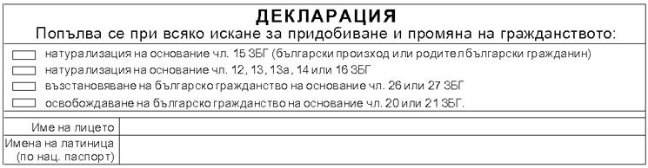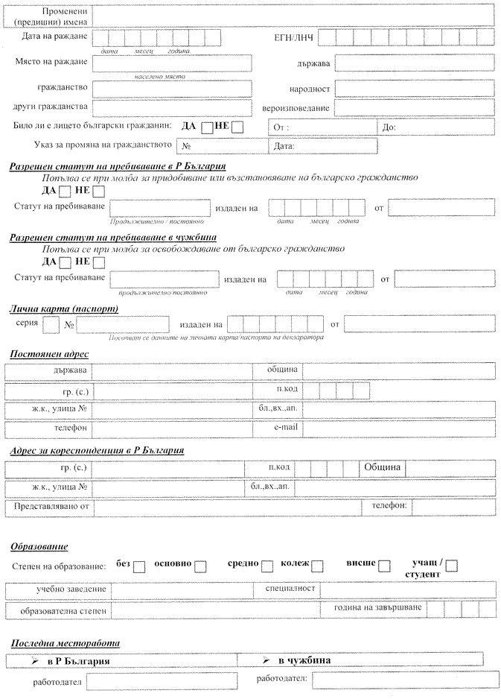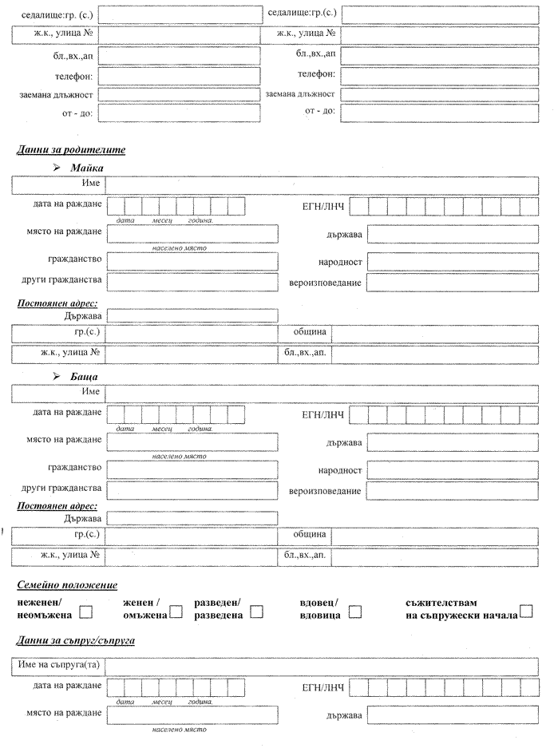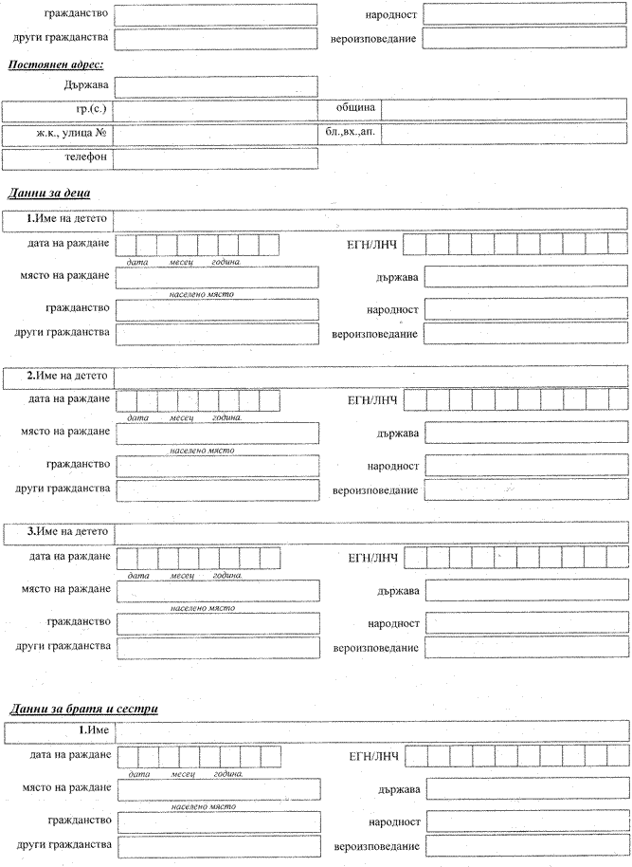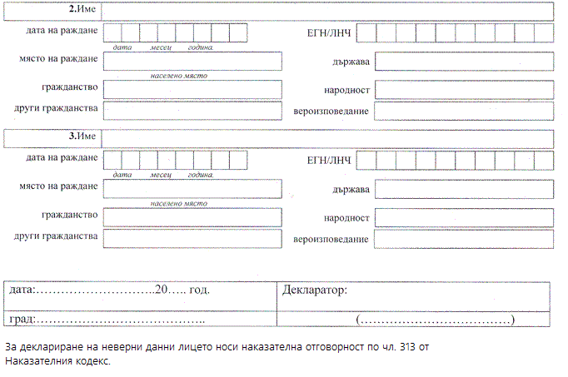

|  |  |  |  |  |  |  |  |  |  |  |  |  |  |  |  |  |
| --- | --- | --- | --- | --- | --- | --- | --- | --- | --- | --- | --- | --- | --- | --- | --- | --- |
| |  |  | | --- | --- | | УКАЗАНИЯ ЗА ПОПЪЛВАНЕ НА ДЕКЛАРАЦИЯТА | | |  | 1. Декларацията се попълва на пишеща машина или четливо на ръка. В полетата, означени с , се посочва избраният отговор със знак "Х". | |  |  |  |  | | --- | | 2. Имената се изписват без съкращения - по начина, по който са изписани в представените официални документи при подаване на молба за промяна на гражданството. Съставните фамилни имена се изписват с тире помежду им. |  |  | | --- | | 3. Всички дати се посочват с арабски цифри в реда "ден, месец, година" (ДД.ММ.ГГГГ). |  |  | | --- | | 4. В графата "ЕГН" се посочва единният граждански номер на съпруга/съпругата на лицето и на неговите деца, родители, братя и/или сестри, ако са български граждани или са постоянно пребиваващи чужденци в Република България, или са чужденци без гражданство, или са със статут на бежанец. |  |  | | --- | | 5. Ако съпругът/съпругата на лицето и/или на неговите деца, родители, братя и/или сестри са чужденци и имат разрешение за пребиваване в Република България повече от 3 месеца (но нямат разрешение за постоянно пребиваване), в графата "ЛНЧ" се посочва личният номер на съответния чужденец. |  |  | | --- | | 6. В графата "Други гражданства" се посочва държавата/държавите, на които лицето е гражданин. |  |  | | --- | | 7. В графата "Променено гражданство" се посочва указът (№ и дата) на Президента на Република България за съответната промяна (придобиване, възстановяване, освобождаване, лишаване). |  |  | | --- | | 8. Постоянен адрес е избраният от лицето адрес в населеното място, в чийто регистър на населението той е вписан.  За постоянен адрес на малолетно и непълнолетно лице се посочва постоянният адрес на родителите му или на единия от тях, когато техните постоянни адреси са различни.  Постоянен адрес в чужбина посочват кандидати за промяна на гражданството, живеещи предимно извън границите на Република България. |  |  | | --- | | 9. В графа "Адрес за кореспонденция в Република България" се посочва адресът, на който лицето лично или чрез свой представител може да получава кореспонденция. Попълва се, когато лицето не живее на територията на Р България. |  |  | | --- | | 10. Ако мястото за отговор е недостатъчно, отговорете на отделен лист, прикрепен към декларацията, като посочите към коя графа са отговорите. |  |  | | --- | | 11. Ако лицето, данни за което се декларират, е починало, отбележете това обстоятелство и посочете данните, които са Ви известни. | |

**Приложение № 4а**

към чл. 4, ал. 1, т. 8

(Ново – ДВ, бр. 4 от 2020 г.)

**ДЕКЛАРАЦИЯ**

**за пребиваване в чужбина**

Долуподписаният/ата: .......................................................

............................................................................

Имена на лицето на кирилица и на латиница:

............................................................................

............................................................................

Дата на раждане, ЕГН/ЛНЧ: ..................................................

Декларирам, че:

**Последните десет години съм пребивавал/а на територията на следните държави:**

1. Наименование на държавата: ..............................................

............................................................................

Период на пребиваване: дати от – до: .......................................

............................................................................

Разрешен статут на пребиваване: ............................................

............................................................................

Адрес на пребиваване: ......................................................

............................................................................

Месторабота или упражнявана дейност: .......................................

2. Наименование на държавата: ..............................................

Период на пребиваване: дати от – до: .......................................

Разрешен статут на пребиваване:.............................................

............................................................................

Адрес на пребиваване: ......................................................

............................................................................

Месторабота или упражнявана дейност: .......................................

3. Наименование на държавата: ..............................................

............................................................................

Период на пребиваване: дати от – до: .......................................

............................................................................

Разрешен статут на пребиваване: ............................................

............................................................................

Адрес на пребиваване: ......................................................

............................................................................

Месторабота или упражнявана дейност: .......................................

............................................................................

Дата:

гр. Декларатор: ..........................

**Приложение № 5**

към чл. 15, ал. 1

(Ново - ДВ, бр. 43 от 2005 г.,

изм., бр. 35 от 2010 г.,

бр. 4 от 2020 г.,

бр. 50 от 2021 г.)

|  |  |  |  |  |  |
| --- | --- | --- | --- | --- | --- |
| |  |  | | --- | --- | |  | ЧРЕЗ ОБЩИНА ......................  .................................. | |  | ДО МИНИСТЕРСТВО  НА ПРАВОСЪДИЕТО  ДИРЕКЦИЯ  "БЪЛГАРСКО ГРАЖДАНСТВО" | | |
| |  |  |  |  | | --- | --- | --- | --- | | ЗАЯВЛЕНИЕ | | | | | за установяване наличието на българско гражданство | | | | | От .......................................................................... | | | | | (имена по чуждестранния документ за самоличност) | | | | | _______________________________________________________________________________ | | | | | ............................................................................. | | | | | (собствено, бащино и фамилно име, с което е напуснало България) | | | | | ЕГН ......................................................................... | | | | | (при наличие) | | | | | _______________________________________________________________________________ | | | | | Дата на раждане ............................................................. | | | | | (ден, месец, година) | | | | | _______________________________________________________________________________ | | | | | Месторождение ............................................................... | | | | | (държава, област, община) | | | | | ............................................................................. | | | | | (населено място) | | | | | _______________________________________________________________________________ | | | | | № и дата на акта за раждане ................................................. | | | | | _______________________________________________________________________________ | | | | | Последно местожителство на лицето в Р България .............................. | | | | | ............................................................................. | | | | | _______________________________________________________________________________ | | | | | Последно местоживеене (адрес) на лицето в Р България ........................ | | | | | ............................................................................. | | | | | _______________________________________________________________________________ | | | | | Постоянен адрес на местоживеене в чужбина ................................... | | | | | ............................................................................. | | | | | (държава, населено място, адрес) | | | | | _______________________________________________________________________________ | | | | |  | Господин Министър, | | | |  | Моля да ми бъде издадено удостоверение, от което да е видно дали съм | | | | запазил(а) българското си гражданство. За целта декларирам следните данни: | | | | | _______________________________________________________________________________ | | | | | Кандидатствал(а) съм за освобождаване от българско гражданство | | | | | ............................................................................. | | | | | (да, не, година) | | | | | _______________________________________________________________________________ | | | | | Гражданин съм на ............................................................ | | | | |  | | (държава) | | | _______________________________________________________________________________ | | | | | Напуснах България като ...................................................... | | | | | ............................................................................. | | | | | (начин на напускане - изселник, турист, др.) | | | | | _______________________________________________________________________________ | | | | | Цел на напускане ............................................................ | | | | | ............................................................................. | | | | | (кратко описание) | | | | | _______________________________________________________________________________ | | | | | Дата на напускане ........................................................... | | | | | (дата, месец, година) | | | | | _______________________________________________________________________________ | | | | | Статут на пребиваване зад граница ........................................... | | | | | ............................................................................. | | | | | (временно, постоянно) | | | | | _______________________________________________________________________________ | | | | | Семейно положение ........................................................... | | | | | _______________________________________________________________________________ | | | | | Данни за съпруга(та) ........................................................ | | | | |  | | | (трите имена, дата на раждане, гражданство, произход, адрес) | | _______________________________________________________________________________ | | | | | Данни за родителите: | | | | | майка ....................................................................... | | | | | баща ........................................................................ | | | | | ............................................................................. | | | | | (трите имена, дата на раждане, месторождение, гражданство, произход, адрес) | | | | | _______________________________________________________________________________ | | | | | майка ....................................................................... | | | | | баща ........................................................................ | | | | | ............................................................................. | | | | | (последно местожителство в България) | | | | | _______________________________________________________________________________ | | | | | Данни за децата: | | | | | 1. .......................................................................... | | | | | 2. .......................................................................... | | | | | ............................................................................. | | | | | (трите имена, дата на раждане, месторождение, гражданство) | | | | | _______________________________________________________________________________ | | | | | Данни за братя и сестри: | | | | | 1. .......................................................................... | | | | | 2. .......................................................................... | | | | | ............................................................................. | | | | | (трите имена, дата на раждане, месторождение, гражданство) | | | | |  |  |  |  | | | |
| |  |  | | --- | --- | | Дата .............................. |  | | Град .............................. | Подпис: ................... | | | | |
| (Изм. – ДВ, бр. 4 от 2020 г., бр. 50 от 2021 г.) Забележка. Заявлението се подава чрез общината по постоянния адрес на лицето или чрез общината по местожителство или постоянния адрес преди  напускане на страната.  Когато лицето е починало, заявлението се попълва и подписва от наследник, като се вписват  данните на починалия.  Ако мястото за отговор не е достатъчно, отговаря се на отделен лист, прикрепен към заявлението.   |  | | --- | |  | |